Как играть с ребенком?
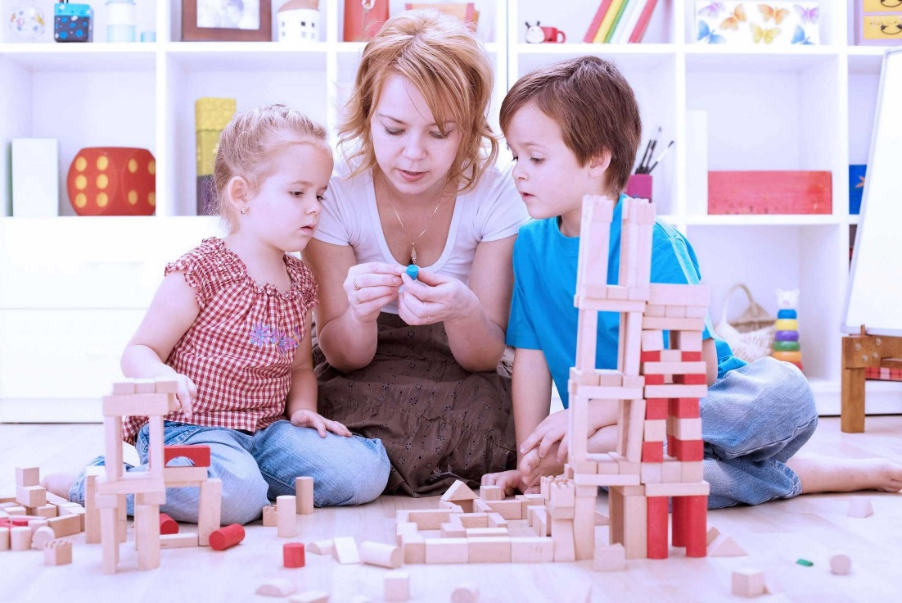

Для ребенка игра - самый радостный и комфортный способ узнать мир. Если ребенок умеет играть, если его радует собственная ловкость и вдохновляет победа над трудностями, если он научился внимательно слушать и смотреть, ему никогда не будет скучно.
Главные принципы игры с ребенком
- Играющий с ребёнком должен играть с удовольствием.
- Когда появляется новая игра, а он хочет в нее поиграть не так, как там написано, позвольте ему поиграть по-своему.
- Во время игры фантазируйте сами и учите ребёнка фантазировать.
- Если вы играете с ребенком в развивающие игры, то не надо спрашивать без конца у ребенка: а это какого цвета, а сколько здесь карандашей.
- Не покупайте ребенку игрушку по его прихоти. Учите ребенка мечтать о желанной игрушке и ждать ее появления у себя в детской.
- Почаще проводите "ревизию" – время от времени убирайте часть игрушек, а затем вновь давайте их ребенку. Старая забытая игрушка будет восприниматься с радостью, как новая.
- Учите ребёнка хранить игрушки аккуратно.

Какие игрушки должны быть у ребенка?

- Нет игрушек только для девочек или только для мальчиков. Всякие игрушки должны быть у ребенка вне зависимости от пола: и куклы, и машинки, и конструкторы, и т. д.
- Игрушки должны быть разных видов: развлекающие, развивающие, спортивные, строительные, технические, музыкальные, творческие – и все они нужны для гармоничного развития личности ребенка.
- Многие современные игрушки не способствуют развитию ребенка, несмотря на их техническую сложность. Дети ими манипулируют (заводят, пускают, нажимают кнопки для получения специального светового или звукового эффекта), а не играют. Они не развивают ребенка, а тормозят развитие, формируют примитивное мышление. Такие игрушки не желательно иметь в большом количестве.
- Среди положительных игрушек могут быть 1-2 отрицательных (Баба-Яга, Кощей) – они необходимы для ощущения реальности в ролевых играх и при разыгрывании сказочных сюжетов.
Помните! Игрушка – первая собственность малыша. Не распоряжайтесь самостоятельно игрушками ребенка – ни в коем случае не выбрасывайте любимую игрушку ребенка, даже если она уже в неприглядном виде!

